МБОУ Лицей № 21 г. Уфа
Учитель технологии Попова Татьяна Львовна
Методическая разработка урока

Тема: Зрительные иллюзии в одежде.
(Иллюзии линий и полосатой ткани)

Тип урока: Комбинированный урок.

Цели и задачи урока:
- Изучение видов зрительных иллюзий в одежде.
- Обучение использованию иллюзии полосатой ткани в одежде с целью корректировки фигуры.
- Развитие аналитического и пространственного мышления.
- Воспитание эстетического вкуса.

Межпредметные связи:
Технология 5 – 9 классы.
ИЗО 7 кл.

Организация учебной работы

Методы обучения: Беседа с использованием репродуктивных и проблемных вопросов; формирование соответствующих знаний и умений во время беседы и выполнения практической работы.
Средства обучения:
- Плакат «Иллюзии полосатой ткани».
- Плакат: «Иллюзии линий».
- Модели одежды для демонстрации иллюзий (или их цифровые фотографии для проекторного показа).
- Эскизы базовых моделей одежды для выполнения практической работы.
План урока:
А) Организационная часть. Постановка целей и задач урока.
Б) Объяснение нового материала по теме: «Зрительные иллюзии в одежде…».
- Зрительные иллюзии и их использование в одежде.
- Иллюзии полосатой ткани.
- Иллюзии линий.
Г) Практическая работа: На основе предложенной базовой модели выполнить корректировку фигуры человека, используя иллюзию полосатой ткани.
Д) Подведение итогов урока.

Задание на дом: Знать иллюзии, создаваемые линиями. Выполнить эскиз модели, используя иллюзию полосатой ткани.
Постановка целей и задач урока

Прежде, чем я назову тему сегодняшнего урока, давайте вспомним, какие функции выполняет наша одежда.
Назовите, какие функции одежды вы помните. (Учащиеся называют функции одежды: защитная, утилитарно-практическая, возрастная, религиозная, эстетическая, социально-половая, магическая, эротическая…). Совершенно верно, но сегодня мы с вами остановимся лишь на одной – эстетической.
Испокон веков человек стремился выглядеть лучше, чем он есть на самом деле. И немаловажную роль в решении этой проблемы играет одежда. С ее помощью, используя зрительные иллюзии, мы можем скорректировать фигуру человека, скрыв недостатки и подчеркнув ее достоинства. Именно эти проблемы мы и будем решать на сегодняшнем уроке.
Итак, тема нашего урока: «Зрительные иллюзии в одежде».

Зрительные иллюзии в одежде

А что такое «иллюзия»? Как вы думаете? (Предположительные ответы учащихся: Это то, что кажется, чего нет на самом деле, обман).
Вы правы, иллюзия – это зрительный обман. Его начали использовать в одежде очень давно. В истории костюма можно проследить, как «сужали» талию с помощью очень широких юбок, делали ноги длиннее с помощью завышенной линии талии, создавали иллюзию маленькой головки большим воротником «фреза», увеличивали рост с помощью вертикальных декоративных отделок в костюме… Современные дизайнеры тоже используют зрительные иллюзии, чтобы приблизить реальные фигуры к идеальной (с точки зрения современной моды). Они могут визуально сделать рост выше, фигуру стройнее, плечи уже или шире, грудь больше или меньше, талию тоньше и т.д. Давайте на примерах посмотрим, как это можно сделать.
Демонстрация моделей одежды (см. приложение к уроку):

Модель | Иллюзии | Средства достижения
№1 | Фигура смотрится хрупкой и изящной. | Прозрачная сетка, сквозь которую просвечивает тело, плавное расширение юбки.
№2 | Тонкая талия, маленькая головка, воздушность всей фигуры. | Широкая юбка, большой воротник, полупрозрачные материалы.
№3 | Уменьшение объема груди и бедер, зауженные плечи, измене- ние пропорций фигуры (сокра-щение верхней части и удлинение нижней) | Использование черного материала, уходящие за шею бретельки, горизонтальные членения фигуры в верхней части и вертикальные линии в нижней.
Следующие две модели вы попробуете оценить сами. Я буду называть иллюзию, а вы средство ее достижения.

Модель | Иллюзии | Средства достижения
№4 | - Длинная шея  - Удлиненная талия  - Тонкая талия  - Длинные ноги | - Открытые шея и плечи  - Заниженная линия талии  - Широкая объемная юбка  - Вертикальное расположение отделки на юбке
№5 | - Длинная шея  - Расширенная линия плеч  - Тонкая талия  - Удлиненная талия  - Воздушность | - Открытые шея и плечи  - Горизонтальное крепление шарфа  - Широкая юбка  - Заниженная линия талии  - Использование тонкого полу- прозрачного материала и свободно развивающихся концов шарфа

Итак, вы получили представление о создании зрительных иллюзий в одежде, когда фигура остается неизменной, со всеми своими недостатками с точки зрения моды определенного отрезка времени, а изменяется зрительный образ.
Чтобы понять, как можно манипулировать впечатлением окружающих или как замаскировать отдельные части своего тела, вам нужно знать, как линии, формы, ткань, рисунок, цвет и т.д. воздействуют на восприятие предмета, включая и тело человека. Наиболее сильное впечатление производят линии – горизонтальные, вертикальные или диагональные.

Иллюзии полосатой ткани

(На стенде прикреплены два полосатых прямоугольника: с вертикальными и горизонтальными полосами)
Посмотрите на два полосатых прямоугольника и скажите, какой из них кажется выше? Конечно, с вертикальными полосами, хотя в действительности прямоугольники абсолютно одинаковы. Это иллюзия полосатой ткани.
Что же происходит с нашим зрением? Исследования показывают, что взгляд обычно скользит по предмету сверху вниз. Если предмет не пересекают горизонтальные линии, то взгляд спокойно опускается вниз и так же спокойно поднимается вверх. Однако если появляется горизонтальная полоса, то взгляд останавливается, движется вдоль горизонтальной линии, а затем продолжает обычный путь. Хотя вы этого не замечаете, именно так вы смотрите на собеседников, и именно так они смотрят на вас.
А теперь давайте более подробно разберем иллюзию полосатой ткани на фигуре человека. Посмотрите на плакат («Иллюзия полосатой ткани») и скажите, какая фигура кажется стройнее?
- С вертикальными или горизонтальными полосами?
- С большим количеством тонких полос или с небольшим количеством широких полос? Чем больше полос, тем чаще останавливается взгляд и тем полнее и ниже кажется человек.
- А теперь скажите, что происходит с нашим восприятием, когда ширина полос изменяется в горизонтальном или вертикальном направлении. Там, где полосы чаще, пространство как бы сжимается, становится меньше и, как следствие, изменяются пропорции фигуры – одна часть тела становится меньше другой.
Таким образом, горизонтали задерживают взгляд и зрительно расширяют фигуру, а вертикали, напротив, ускоряют движение взгляда и удлиняют фигуру. А как на наше восприятие влияют диагональные линии? Диагонали в силу своего промежуточного положения между горизонталью и вертикалью обладают способностью оказывать смешанный эффект. Иногда рисунок из перекрещивающихся диагоналей используется для того, чтобы зрительно сделать одну часть тела меньше другой. Например, сходящиеся в одну точку ниже талии диагональные линии делают талию стройнее, чем она есть на самом деле.
Диагональные полосы, направленные острием вверх сокращают ширину бедер полной фигуры. Углы полос, расположенных острием вниз, наоборот, зрительно расширяют бедра. (См. плакат)
Итак, выбор расположения полос (вертикальное или горизонтальное) на полосатой ткани с целью придать стройность полной фигуре зависит от ширины и частоты полос, от их ритмичности. При сложном расположении полос (например, под углом) нужно учитывать направление угла.

Иллюзия линий

Говоря о линиях, мы имеем в виду не только полосы на тканях, но и разного рода линии в одежде.
Вспомните, какие линии в одежде нам известны? (Силуэтные, конструктивные, конструктивно-декоративные, декоративные).
Сильную вертикаль создают рельефы, длинные шарфы и, даже, ряд пуговиц (Демонстрация примеров на манекене).
Сильную горизонталь могут создавать пояс, нижний край юбки, жакета или блузки, карманы и т.д. (Демонстрация примеров на манекене).
Линии вырезов горловины тоже вносят свою лепту в создание зрительных иллюзий. Так V – образный вырез состоит из двух диагоналей и, чем он более длинный и узкий, тем тоньше и длиннее выглядит ваша шея. Вырез «каре» зрительно расширяет и спрямляет плечи. Маленькие вырезы, глухие воротники могут зрительно укоротить и утолстить шею.
Таким образом, знание того, где и как стоит применять те или иные линии в одежде имеет первостепенное значение для дизайнера. А сейчас мы посмотрим, как вы сможете применить полученные на сегодняшнем уроке знания на практике.

Практическая работа

На основе предложенной базовой модели выполнить корректировку фигуры человека, используя иллюзию полосатой ткани, а затем прокомментировать свою работу.
(По окончании все работы вывешиваются на доске и учащиеся по очереди комментируют свою работу, а учитель дает ей оценку и подводит общие итоги работы)

Заключение

Сегодня на уроке мы начали знакомиться со зрительными иллюзиями в одежде, способными изменить облик человека. Такое изменение может помочь человеку не только значительно улучшить свою внешность, но и существенно повлиять на самооценку и уверенность человека в себе. И все это в руках дизайнера.

Приложения:
- Плакат «Иллюзии полосатой ткани».
- Плакат «Иллюзии линий».
- Фото одежды для демонстрации иллюзий.

Рекомендации к проведению урока:
- Данный урок рекомендуется проводить в профильных 10 – 11 классах при изучении курса «Дизайн одежды» или факультативно в 8 - 9 классах.
- Демонстрацию моделей при обсуждении иллюзий в одежде можно заменить презентацией.
- Если на занятие отводится 2 урока, то эскизы моделей учащиеся могут выполнить сами, используя шаблон фигуры человека.

Использованная литература:
- В.В.Ермилова, Д.Ю.Ермилова Моделирование и художественное оформление одежды, М., «ACADEMA» 2000 г.
- Спенсер Кэрол Выбери свой стиль. Для женщин. М.: ЭКСМО-ПРЕСС, 2000 г.

Приложение 1
Иллюзии полосатой ткани

1
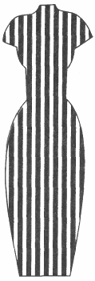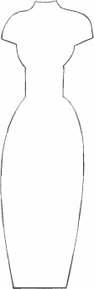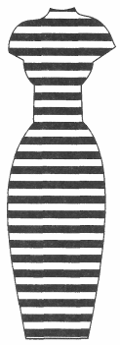

  - 3
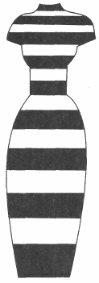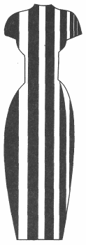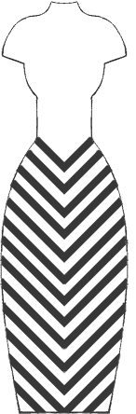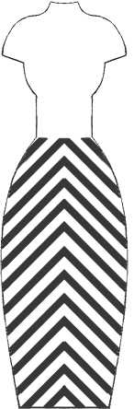
Приложение 2

Иллюзии линий

1
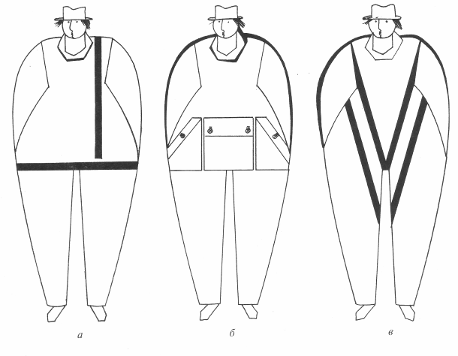

2
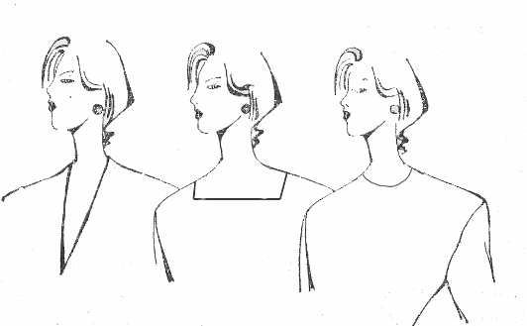
Приложение 3
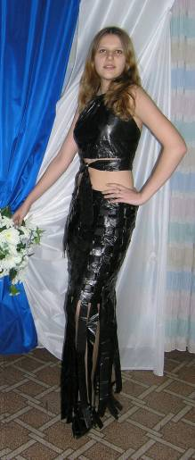
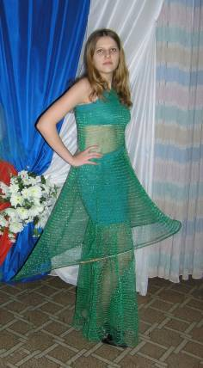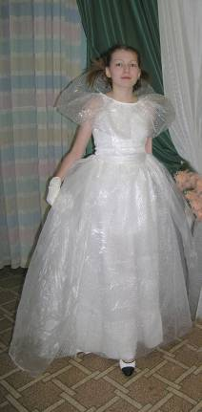
1
2
3

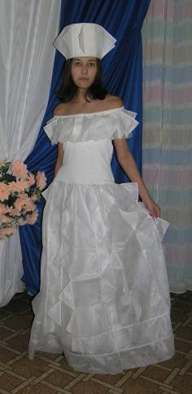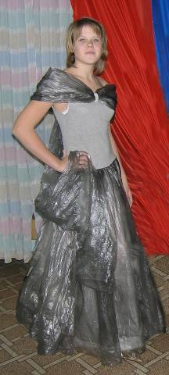
4
5

